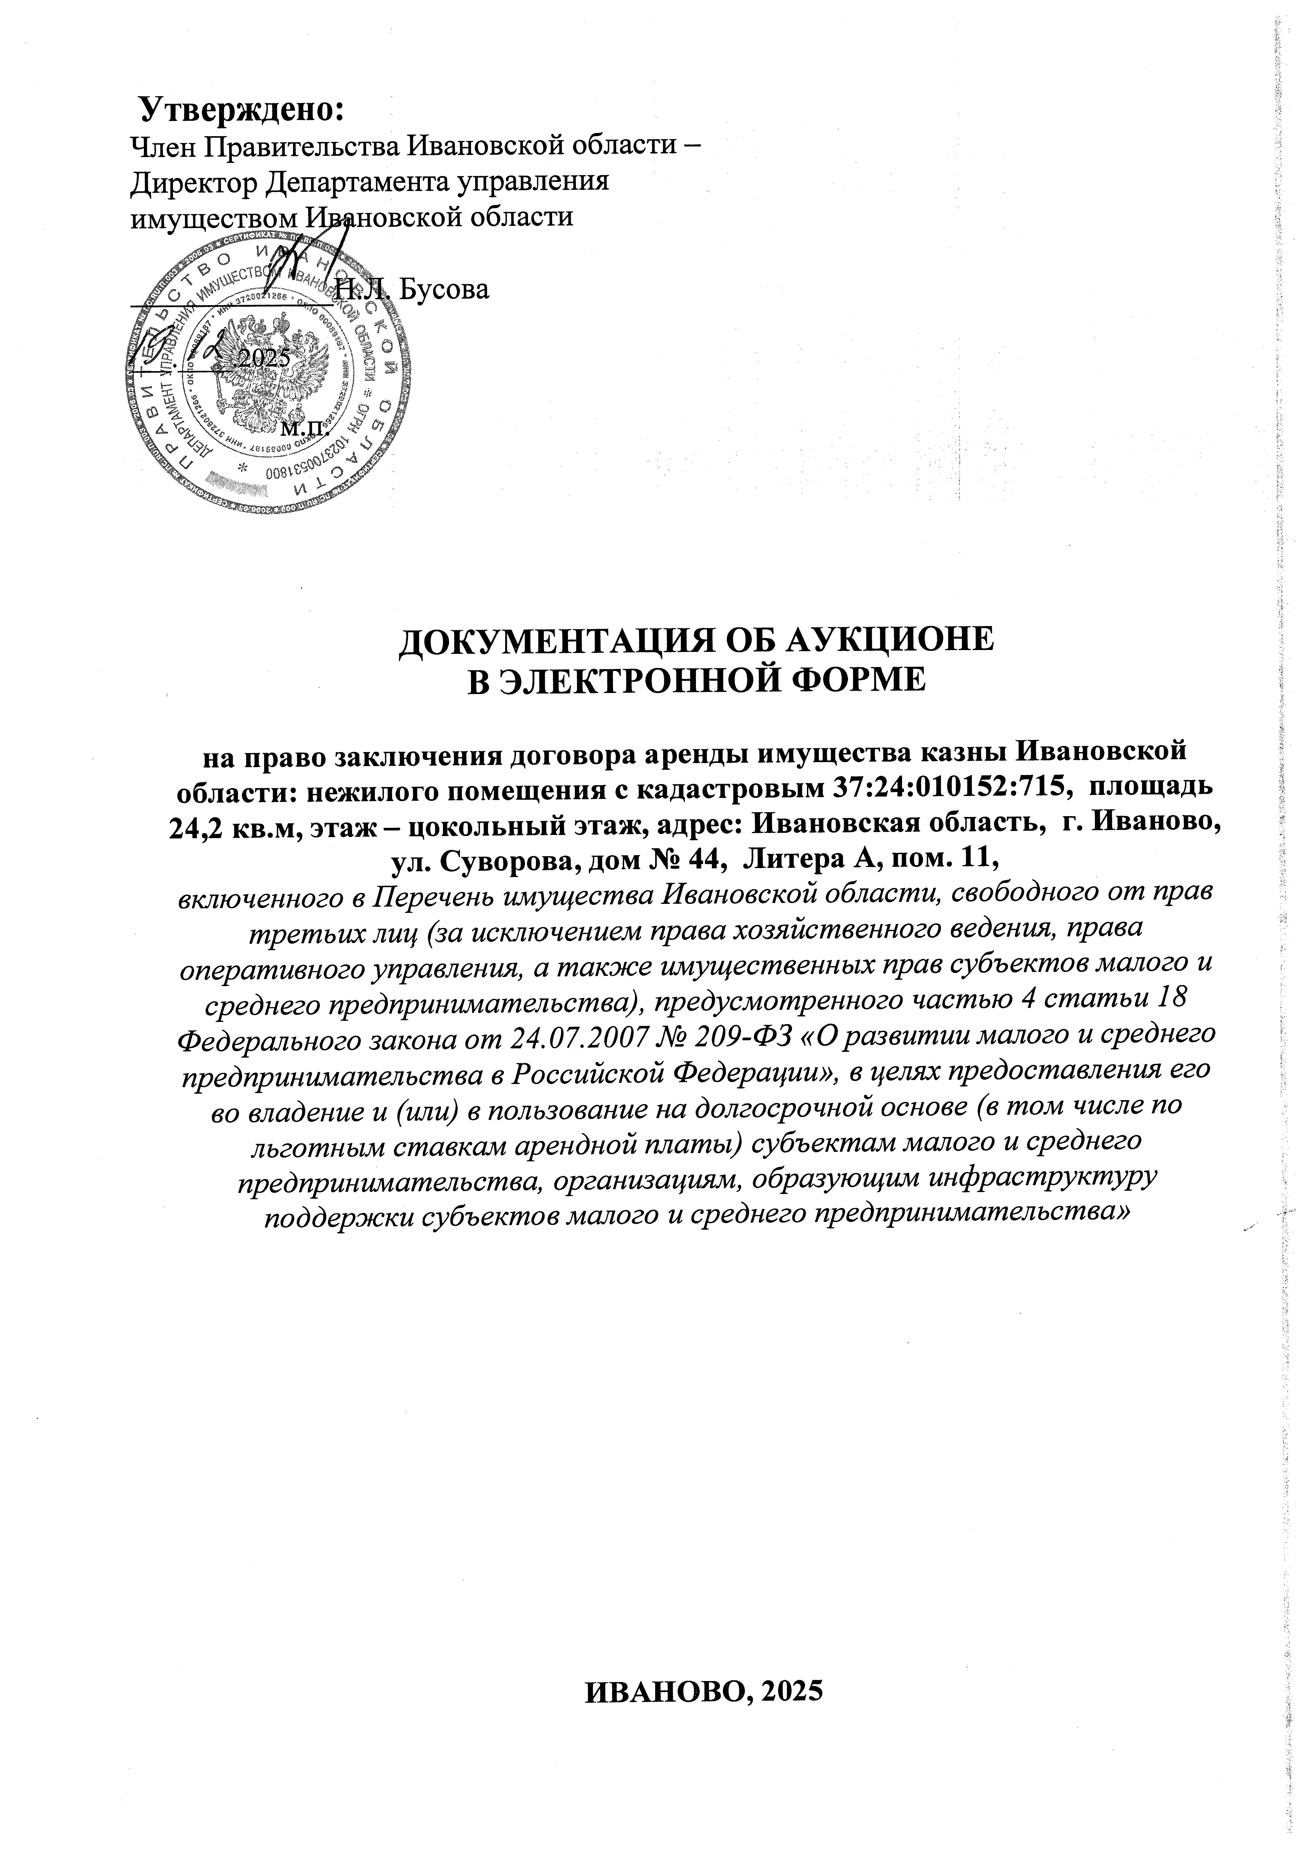
СОДЕРЖАНИЕ

РАЗДЕЛ 1 | ОБЩИЕ ПОЛОЖЕНИЯ
РАЗДЕЛ 2 | ИНФОРМАЦИОННАЯ КАРТА АУКЦИОНА
РАЗДЕЛ 3 | ПОРЯДОК РАССМОТРЕНИЯ ЗАЯВОК
РАЗДЕЛ 4 | ПОРЯДОК ПРОВЕДЕНИЯ АУКЦИОНА
РАЗДЕЛ 5 | ПОРЯДОК ЗАКЛЮЧЕНИЯ ДОГОВОРА АРЕНДЫ
Приложения:
1. Форма заявки.
2. Копия документа, подтверждающего согласие собственника имущества на передачу имущества в аренду.
3. Проект договора аренды.

РАЗДЕЛ 1. ОБЩИЕ ПОЛОЖЕНИЯ

Настоящая документация об аукционе подготовлена в соответствии с федеральными законами от 26.07.2006 № 135-ФЗ «О защите конкуренции», от 24.07.2007 № 209-ФЗ «О развитии малого и среднего предпринимательства в Российской Федерации», приказом Федеральной антимонопольной службы от 21.03.2023 № 147/23 «О порядке проведения конкурсов или аукционов на право заключения договоров аренды, договоров безвозмездного пользования, договоров доверительного управления имуществом, иных договоров, предусматривающих переход прав в отношении государственного или муниципального имущества, и перечне видов имущества, в отношении которого заключение указанных договоров может осуществляться путем проведения торгов в форме конкурса» (далее – Приказ №147/23), соглашением о взаимодействии уполномоченных исполнительных органов государственной власти Ивановской области по организации и проведению конкурсов или аукционов на право заключения договоров аренды, договоров безвозмездного пользования, договоров доверительного управления имуществом, иных договоров, предусматривающих переход прав владения и (или) пользования в отношении имущества Ивановской области, заключенным между Департаментом управления имуществом Ивановской области и Департаментом конкурсов и аукционов Ивановской области от 19.08.2010.
1.1. Требования к участникам аукциона.
Участники аукционов должны соответствовать требованиям, установленным законодательством Российской Федерации к таким участникам:
- отсутствие в отношении участника аукциона - юридического лица процедуры ликвидации и/или отсутствие решения арбитражного суда о признании участника аукциона - юридического лица, индивидуального предпринимателя банкротом и об открытии конкурсного производства;
- отсутствие применения в отношении участника аукциона административного наказания в виде приостановления деятельности в порядке, предусмотренном Кодексом Российской Федерации об административных правонарушениях, на день подачи заявки на участие в конкурсе или заявки на участие в аукционе.
1.2. Требования к содержанию, составу и форме заявки на участие в аукционе в электронной форме.
Заявка на участие в аукционе подается в сроки, указанные в п. 2.12 раздела 2 настоящей Документации об аукционе в электронной форме, по форме согласно Приложению 1 к Документации об аукционе.
Заявка на участие в аукционе направляется оператору электронной площадки в форме электронного документа и подписывается усиленной квалифицированной подписью заявителя.
Заявка на участие в аукционе должна содержать следующие документы и сведения:
1) полное и сокращенное (при наличии) наименования юридического лица или иностранного юридического лица (либо аккредитованного филиала или представительства иностранного юридического лица), адрес юридического лица или иностранного юридического лица (для аккредитованного филиала или представительства иностранного юридического лица - адрес (место нахождения) на территории Российской Федерации), фамилию, имя, отчество (при наличии), паспортные данные или данные иных документов, удостоверяющих личность в соответствии с законодательством Российской Федерации, адрес регистрации по месту жительства (пребывания) (для физического лица), номер контактного телефона, адрес электронной почты;
2) идентификационный номер налогоплательщика юридического лица (если заявителем является юридическое лицо), аккредитованного филиала или представительства иностранного юридического лица (если от имени иностранного юридического лица выступает аккредитованный филиал или представительство), физического лица, в том числе зарегистрированного в качестве индивидуального предпринимателя (если заявителем является физическое лицо, в том числе зарегистрированное в качестве индивидуального предпринимателя), аналог идентификационного номера налогоплательщика в соответствии с законодательством соответствующего иностранного государства (если заявителем является иностранное лицо), код причины постановки на учет юридического лица (если заявителем является юридическое лицо), аккредитованного филиала или представительства иностранного юридического лица (если от имени иностранного юридического лица выступает аккредитованный филиал или представительство), обособленного подразделения юридического лица (если от имени заявителя выступает обособленное подразделение юридического лица);
3) выписку из единого государственного реестра юридических лиц (если заявителем является юридическое лицо), выписку из единого государственного реестра индивидуальных предпринимателей (если заявителем является индивидуальный предприниматель);
4) надлежащим образом заверенный перевод на русский язык документов о государственной регистрации иностранного юридического лица в соответствии с законодательством соответствующего государства (если заявителем является иностранное юридическое лицо);
5) надлежащим образом заверенный перевод на русский язык документов о государственной регистрации физического лица в качестве индивидуального предпринимателя в соответствии с законодательством соответствующего государства (если заявителем является иностранное физическое лицо);
6) документ, подтверждающий полномочия лица на осуществление действий от имени заявителя - юридического лица (копия решения о назначении или об избрании либо приказа о назначении физического лица на должность, в соответствии с которым такое физическое лицо обладает правом действовать от имени заявителя без доверенности). В случае, если от имени заявителя действует иное лицо, заявка на участие в аукционе должна содержать также доверенность на осуществление действий от имени заявителя, выданную и оформленную в соответствии с гражданским законодательством Российской Федерации. В случае, если указанная доверенность подписана лицом, уполномоченным руководителем заявителя, заявка на участие в конкурсе должна содержать также документ, подтверждающий полномочия такого лица;
7) решение об одобрении или о совершении крупной сделки либо копию такого решения в случае, если требование о необходимости наличия такого решения для совершения крупной сделки установлено законодательством Российской Федерации, учредительными документами юридического лица и если для заявителя заключение договора, внесение задатка или обеспечение исполнения договора являются крупной сделкой;
8) информацию о непроведении ликвидации юридического лица, об отсутствии решения арбитражного суда о признании заявителя - юридического лица или индивидуального предпринимателя несостоятельным (банкротом) и об открытии конкурсного производства;
9) документы или копии документов, подтверждающие внесение задатка.*
Информация и документы, предусмотренные подпунктами 1 - 4 и 8, не включаются заявителем в заявку. Такие информация и документы направляются организатору аукциона оператором электронной площадки путем информационного взаимодействия с официальным сайтом.
В случае внесения заявителем изменений в информацию и (или) документы, предусмотренные подпунктами 1 - 4 и 8 пункта 1.2, такие внесенные изменения либо такие новые информация и (или) документы применяются к отношениям, связанным с участием в аукционе, заявка на участие в котором подана заявителем после размещения внесенных изменений, новой информации и (или) документов на официальном сайте.
При получении заявки на участие в аукционе оператор электронной площадки обязан направить заявителю уведомление о ее получении в течение одного часа с момента получения такой заявки. Заявитель вправе подать только одну заявку в отношении каждого предмета аукциона (лота).
Прием заявок на участие в аукционе осуществляется до даты и времени окончания срока подачи таких заявок.
Каждая заявка на участие в аукционе, поступившая в срок, указанный в извещении о проведении аукциона, регистрируется оператором электронной площадки с указанием даты, времени ее получения и порядкового номера заявки.
Полученные после окончания установленного срока приема заявок на участие в аукционе заявки не рассматриваются и в тот же день возвращаются оператором электронной площадки заявителям. Задаток возвращается указанным заявителям в течение пяти рабочих дней с даты окончания срока приема заявок.
1.3. Порядок и срок отзыва заявок на участие в аукционе.
Заявитель вправе отозвать заявку в любое время до установленных даты и времени окончания срока подачи заявок на участие в аукционе. Задаток возвращается указанному заявителю в течение пяти рабочих дней с даты поступления организатору аукциона уведомления об отзыве заявки на участие в аукционе.
1.4. Формы, порядок, сроки предоставления разъяснений положений документации об аукционе.
Любое заинтересованное лицо вправе направить на адрес электронной площадки или с использованием программно-аппаратных средств электронной площадки не более чем три запроса о разъяснении положений аукционной документации.

* при перечислении претендентом задатка на счет оператора электронной площадки, информация о внесении задатка формируется оператором электронной площадки.

Не позднее одного часа с момента поступления такого запроса оператор электронной площадки направляет его с использованием электронной площадки организатору аукциона. В течение двух рабочих дней с даты поступления указанного запроса, если указанный запрос поступил к нему не позднее, чем за три рабочих дня до даты окончания срока подачи заявок на участие в аукционе, организатор аукциона формирует с использованием официального сайта, подписывает усиленной квалифицированной подписью лица, уполномоченного действовать от имени организатора аукциона, и размещает на официальном сайте разъяснение с указанием предмета запроса, но без указания заинтересованного лица, от которого поступил запрос. Не позднее одного часа с момента размещения разъяснения положений аукционной документации на официальном сайте оператор электронной площадки размещает указанное разъяснение на электронной площадке. Разъяснение положений аукционной документации не должно изменять ее суть.
1.5. Время, график проведения осмотра имущества, права на которое передаются по договору.
Осмотр имущества обеспечивает Департамент управления имуществом Ивановской области. Осмотр имущества осуществляется в рабочие дни: понедельник - четверг с 9-00 до 18-00, пятница с 9-00 до 16-45 перерыв на обед с 13-00 до 14-00. Возможность осмотра предоставляется с даты размещения извещения о проведении аукциона на сайте ГИС-Торги, но не позднее, чем за два рабочих дня до даты окончания срока подачи заявок.
По вопросу согласования даты и времени осмотра обращаться: Солодова Екатерина Николаевна, тел.32-51-04, 32-99-01
1.6. Порядок пересмотра цены договора.
Размер арендной платы ежегодно изменяется путем умножения на коэффициент инфляции, соответствующий индексу потребительских цен (тарифов) на товары и платные услуги Ивановской области.
Размер арендной платы пересматривается арендодателем в одностороннем порядке в соответствии с п. 4.1 проекта договора аренды, а также в случаях, предусмотренных нормативными правовыми актами Российской Федерации и Ивановской области.
При изменении арендодателем размера арендной платы арендатору направляется соответствующее уведомление.
Цена договора не может быть пересмотрена сторонами в сторону уменьшения.
1.7. Размер обеспечения исполнения договора, срок и порядок его предоставления: обеспечение исполнения договора не предусмотрено.
1.8. Требования к техническому состоянию имущества, права на которое передаются по договору, которым это имущество должно соответствовать на момент окончания срока договора.
Арендованное недвижимое имущество должно быть передано арендодателю в том же состоянии, в котором оно было передано арендатору, с учетом нормального износа.
1.9. Информация о возможности предоставления лицом, с которым заключается договор, прав в отношении имущества третьим лицам.
В соответствии с проектом договора аренды арендатор принимает на себя обязательство не осуществлять переуступку прав пользования недвижимым имуществом, передачу прав пользования недвижимым имуществом в залог и внесение прав пользования недвижимым имуществом в уставный капитал любых других субъектов хозяйственной деятельности, передачу третьим лицам прав и обязанностей по договору аренды недвижимого имущества (перенаем), передачу в субаренду, за исключением предоставления недвижимого имущества в субаренду субъектам малого и среднего предпринимательства организациями, образующими инфраструктуру поддержки субъектов малого и среднего предпринимательства, и в случае если в субаренду предоставляется имущество, предусмотренное пунктом 14 части 1 статьи 17.1 Федерального закона от 26 июля 2006 года № 135-ФЗ «О защите конкуренции», при условии письменного согласия арендодателя и держателя имущества казны.
1.10. Порядок передачи прав на имущество, созданное участником аукциона в рамках исполнения договора
Стоимость произведенных в недвижимом имуществе улучшений (перестроек, переделок), составляющих принадлежность недвижимого имущества и неотделимые без вреда для его конструкции и интерьера, арендатору не возмещается.
Произведенные арендатором отделимые улучшения недвижимого имущества являются собственностью Арендатора.
1.11. Внесение изменений в извещение и документацию об аукционе.
Организатор аукциона вправе принять решение о внесении изменений в извещение о проведении аукциона. Такие изменения формируются организатором аукциона с использованием официального сайта, подписываются усиленной квалифицированной подписью лица, уполномоченного действовать от имени организатора аукциона, и размещаются организатором аукциона, на официальном сайте не позднее чем за пять дней до даты окончания подачи заявок на участие в аукционе. В течение одного часа с момента размещения изменений в извещение о проведении аукциона на официальном сайте оператор электронной площадки размещает соответствующие изменения в извещение на электронной площадке. При внесении изменений в извещение о проведении аукциона срок подачи заявок на участие в аукционе должен быть продлен таким образом, чтобы с даты размещения на официальном сайте внесенных изменений в извещение о проведении аукциона до даты окончания срока подачи заявок на участие в аукционе он составлял не менее двадцати дней.
Организатор аукциона по собственной инициативе или в соответствии с запросом заинтересованного лица вправе внести изменения в документацию об аукционе не позднее чем за пять дней до даты окончания подачи заявок на участие в аукционе. Изменение предмета аукциона не допускается. В течение одного дня с даты принятия указанного решения такие изменения подписываются усиленной квалифицированной подписью лица, уполномоченного действовать от имени организатора аукциона, и размещаются организатором аукциона в порядке, установленном для размещения на официальном сайте извещения о проведении аукциона. В течение одного часа с момента размещения изменений в документацию об аукционе на официальном сайте оператор электронной площадки размещает соответствующие изменения в документацию об аукционе на электронной площадке. При этом срок подачи заявок на участие в аукционе должен быть продлен таким образом, чтобы с даты размещения на официальном сайте торгов изменений, внесенных в документацию об аукционе, до даты окончания срока подачи заявок на участие в аукционе он составлял не менее двадцати дней.
1.12. Срок, в течение которого организатор аукциона вправе отказаться от проведения аукциона.
Организатор аукциона вправе отказаться от проведения аукциона. Извещение об отказе от проведения аукциона размещается на официальном сайте не позднее чем за пять дней до даты окончания срока подачи заявок на участие в аукционе. В течение одного часа с момента размещения извещения об отказе от проведения аукциона на официальном сайте оператор электронной площадки размещает извещение об отказе от проведения аукциона на электронной площадке. Денежные средства, внесенные в качестве задатка, возвращаются заявителю в течение пяти рабочих дней с даты размещения извещения об отказе от проведения аукциона на официальном сайте.

РАЗДЕЛ 2. ИНФОРМАЦИОННАЯ КАРТА АУКЦИОНА
2.1. Организатор аукциона - Департамент конкурсов и аукционов Ивановской области, адрес: 153000, г. Иваново, пр. Ленина, д. 16, еmail: dka@ivreg.ru, тел. 30-34-25, факс (4932) 30-15-98.
Правообладатель/инициатор торгов – Департамент управления имуществом Ивановской области, адрес: 153002, г. Иваново, пер. Пограничный, д. 18, еmail: 008@adminet.ivanovo.ru, тел. (4932) 32-97-09, факс (4932) 32-72-37.
2.2. Оператор электронной площадки - АО «Сбербанк-АСТ», владеющее сайтом http://utp.sberbank-ast.ru в информационно-телекоммуникационной сети «Интернет» (торговая секция «Приватизация, аренда и продажа прав»). Адрес электронной почты оператора электронной площадки: info@sberbank-ast.ru.
2.3. Основание проведения торгов - распоряжение Департамента управления имуществом Ивановской области от 04.12.2025 № 511 «Об организации аукциона в электронной форме на право заключения договора аренды имущества казны Ивановской области - нежилого помещения в здании по адресу: Ивановская область, г. Иваново, ул. Суворова, дом № 44, включенного в Перечень имущества Ивановской области, свободного от прав третьих лиц (за исключением права хозяйственного ведения, права оперативного управления, а также имущественных прав субъектов малого и среднего предпринимательства), предусмотренного частью 4 статьи 18 Федерального закона от 24.07.2007 № 209-ФЗ «О развитии малого и среднего предпринимательства в Российской Федерации», в целях предоставления его во владение и (или) в пользование на долгосрочной основе (в том числе по льготным ставкам арендной платы) субъектам малого и среднего предпринимательства, организациям, образующим инфраструктуру поддержки субъектов малого и среднего предпринимательства»
2.4 Форма торгов – аукцион в электронной форме, открытый по составу участников и форме подачи предложений.
2.5. Участниками аукциона могут быть:
- физические лица, не являющиеся индивидуальными предпринимателями и применяющие специальный налоговый режим «Налог на профессиональный доход»;
- субъекты малого и среднего предпринимательства, за исключением категорий субъектов малого и среднего предпринимательства, перечисленных в части 3 статьи 14 Федерального закона № 209-ФЗ, и в случаях, установленных частью 5 статьи 14 Федерального закона № 209-ФЗ, а также организации, образующие инфраструктуру поддержки субъектов малого и среднего предпринимательства, за исключением указанных в статье 15 Федерального закона № 209-ФЗ государственных фондов поддержки научной, научно-технической, инновационной деятельности, осуществляющих деятельность в форме государственных учреждений.
2.6. Место расположения, описание и технические характеристики имущества, права на которое передаются по договору:
помещение: назначение: нежилое; наименование: нежилое помещение, кадастровый номер 37:24:010152:715, площадь 24,2 кв.м, этаж – цокольный этаж, адрес: г. Иваново, ул. Суворова, дом № 44, Литера А, пом. 11.
2.7. Целевое назначение имущества: для использования в деятельности субъектов малого и среднего предпринимательства, организаций, образующих инфраструктуру поддержки субъектов малого и среднего предпринимательства, физическим лицам, не являющимся индивидуальными предпринимателями и применяющим специальный налоговый режим «Налог на профессиональный доход», в соответствии с присвоенными видами экономической деятельности по ОКВЭД, сведения о которых содержатся в ЕГРЮЛ.
2.8. Начальную (минимальную) цену договора (цену лота) в виде годовой арендной платы, определенную в соответствии с действующим законодательством об оценочной деятельности, установить без учета НДС в размере 81070 (восемьдесят одна тысяча семьдесят) рублей.
2.9. Срок действия договора: 5 лет.
2.10. Величина повышения начальной цены аукциона (шаг аукциона): установлена в размере 5% от начальной (минимальной) цены договора (цены лота): 4053 (четыре тысячи пятьдесят три) рубля 50 копеек
2.11. Требование о внесении задатка, его размер, сроки и порядок внесения задатка, реквизиты для перечисления.
Для участия в продаже претенденты перечисляют задаток в размере 10 % от начальной (минимальной) цены договора: 8107 рублей (восемь тысяч сто семь) рублей 00 копеек.
Перечисление задатка для участия в аукционе и возврат задатка осуществляются с учетом особенностей, установленных регламентом электронной площадки http://utp.sberbank-ast.ru.
Задаток перечисляется на реквизиты Оператора электронной площадки
Получатель:
Наименование: АО «Сбербанк-АСТ»
ИНН 7707308480
КПП 770401001
Расчетный счет: 40702810300020038047
Банк Получателя:
ПАО «СБЕРБАНК РОССИИ» Г.МОСКВА
БИК: 044525225
Кор.счет: 30101810400000000225
Назначение платежа – Перечисление денежных средств в качестве задатка (ИНН плательщика), НДС не облагается.
Срок внесения задатка, т.е. зачисления денежных средств на лицевой счет претендента – до 00 часов 00 минут (время московское) дня начала рассмотрения заявок на участие в аукционе.
2.12. Порядок и сроки подачи заявки, сроки проведения процедуры:
Заявка на участие в аукционе подается в сроки, указанные в настоящем пункте по форме Приложения 1 к Документации об аукционе в электронной форме.
Заявка на участие в аукционе направляется оператору электронной площадки в форме электронного документа и подписывается усиленной квалифицированной подписью заявителя.
Местом подачи заявок на участие в аукционе является электронная площадка.
Заявка на участие в аукционе должна содержать документы и сведения, указанные в п.1.2. раздела 1 Документации об аукционе в электронной форме.
Дата и время начала подачи заявок: 25.12.2025 в 08:00.
Дата и время окончания срока подачи заявок: 09.02.2026 в 08:00.
Дата и время начала рассмотрения заявок: 11.02.2026 в 11:00
Дата и время начала проведения аукциона: 12.02.2026 в 09:00
Дата начала предоставления разъяснений документации об аукционе: 25.12.2025.
Дата окончания предоставления разъяснений документации об аукционе: 05.02.2026.
2.13. Сроки и порядок оплаты по договору.
Арендная плата за пользование имуществом вносится в следующем порядке:
В первый год аренды - 40 (сорок) процентов размера годовой арендной платы,
Во второй год аренды - 60 (шестьдесят) процентов размера годовой арендной платы без налога на добавленную стоимость.
В третий год аренды - 80 (восемьдесят) процентов размера годовой арендной платы без налога на добавленную стоимость.
В четвёртый год аренды и далее - 100 (сто) процентов размера годовой арендной платы без налога на добавленную стоимость.
2.14. Срок, в течение которого должен быть подписан договор аренды: не ранее чем через 10 дней, но не позднее 20 дней с даты размещения на официальном сайте торгов информации о результатах аукциона.
2.15. Срок, в течение которого организатор аукциона вправе отказаться от проведения аукциона.
Организатор аукциона вправе отказаться от проведения аукциона не позднее чем за пять дней до даты окончания срока подачи заявок на участие в аукционе.

РАЗДЕЛ 3: ПОРЯДОК РАССМОТРЕНИЯ ЗАЯВОК
Аукционная комиссия рассматривает заявки на участие в аукционе на предмет соответствия требованиям, установленным документацией об аукционе.
Аукционная комиссия принимает решение об отклонении заявки на участие в аукционе в случаях:
1) непредставления документов и (или) сведений, определенных пунктом 1.2. настоящей документации об аукционе, либо наличия в таких документах и (или) сведениях недостоверной информации;
2) несоответствия требованиям, предъявляемым к участникам аукциона, указанным в пункте 1.1. настоящей документации об аукционе в электронной форме;
3) невнесения задатка;
4) несоответствия заявки на участие в аукционе требованиям документации об аукционе, в том числе наличия в таких заявках предложения о цене договора ниже начальной (минимальной) цены договора (цены лота);
5) подачи заявки на участие в аукционе заявителем, не являющимся субъектом малого и среднего предпринимательства, физическим лицом, применяющим специальный налоговый режим "Налог на профессиональный доход", или организацией, образующей инфраструктуру поддержки субъектов малого и среднего предпринимательства, либо не соответствующим требованиям, установленным частями 3 и 5 статьи 14 Закона N 209-ФЗ, в случае проведения аукциона, участниками которого могут являться только субъекты малого и среднего предпринимательства, физические лица, применяющие специальный налоговый режим "Налог на профессиональный доход", или организации, образующие инфраструктуру поддержки субъектов малого и среднего предпринимательства, в соответствии с Законом N 209-ФЗ;
6) наличия решения о ликвидации заявителя - юридического лица или наличия решения арбитражного суда о признании заявителя - юридического лица, индивидуального предпринимателя банкротом и об открытии конкурсного производства;
7) наличия решения о приостановлении деятельности заявителя в порядке, предусмотренном Кодексом Российской Федерации об административных правонарушениях, на момент подачи заявки на участие в конкурсе или заявки на участие в аукционе.
В случае установления факта недостоверности сведений, содержащихся в документах, представленных заявителем или участником аукциона в соответствии с пунктом 1.2. настоящей Документации об аукционе в электронной форме, аукционная комиссия обязана отстранить такого заявителя или участника аукциона от участия в аукционе на любом этапе его проведения. Протокол об отстранении заявителя или участника аукциона от участия в аукционе подписывается усиленной квалифицированной подписью лица, уполномоченного действовать от имени организатора аукциона, и размещается на электронной площадке в срок не позднее дня, следующего за днем принятия такого решения. При этом в протоколе указываются установленные факты недостоверных сведений. В течение одного часа с момента размещения протокола об отстранении заявителя или участника аукциона от участия в аукционе на электронной площадке указанный протокол размещается оператором электронной площадки на официальном сайте.
В случае установления факта подачи одним заявителем двух и более заявок на участие в аукционе в отношении одного и того же лота при условии, что поданные ранее заявки таким заявителем не отозваны, все заявки на участие в аукционе такого заявителя, поданные в отношении данного лота, не рассматриваются и возвращаются такому заявителю.
На основании результатов рассмотрения заявок на участие в аукционе аукционной комиссией принимается решение о допуске к участию в аукционе заявителя и о признании заявителя участником аукциона или об отказе в допуске такого заявителя к участию в аукционе, которое оформляется протоколом рассмотрения заявок на участие в аукционе.
В случае, если по окончании срока подачи заявок на участие в аукционе подана только одна заявка или не подано ни одной заявки, в указанный протокол вносится информация о признании аукциона несостоявшимся.
В день оформления протокола рассмотрения заявок на участие в аукционе информация о заявителях, которым было отказано в допуске к участию в аукционе, подписывается усиленной квалифицированной подписью лица, уполномоченного действовать от имени организатора аукциона или специализированной организации, и размещается на электронной площадке. Информация о заявителях, которым было отказано в допуске к участию в аукционе, в течение одного часа с момента ее размещения на электронной площадке размещается оператором электронной площадки на официальном сайте.
Не позднее следующего рабочего дня после дня оформления протокола рассмотрения заявок на участие в аукционе оператор электронной площадки направляет заявителям уведомление о признании их участниками аукциона или об отказе в допуске к участию в аукционе с указанием оснований такого отказа.
Задаток возвращается заявителям, не допущенным к участию в аукционе, в течение пяти рабочих дней с даты подписания протокола рассмотрения заявок на участие в аукционе.
В случае, если по окончании срока подачи заявок на участие в аукционе подана только одна заявка или не подано ни одной заявки, а также в случае, если принято решение об отказе в допуске к участию в аукционе всех заявителей или о признании только одного заявителя участником аукциона, аукцион признается несостоявшимся. Организатором аукциона составляется протокол о признании аукциона несостоявшимся.
Указанный протокол подписывается усиленной квалифицированной подписью лица, уполномоченного действовать от имени организатора аукциона, и размещается организатором аукциона на электронной площадке не позднее дня, следующего за днем подписания указанного протокола. В течение одного часа с момента размещения протокола о признании аукциона несостоявшимся указанный протокол размещается оператором электронной площадки на официальном сайте.
В случае, если документацией об аукционе предусмотрено два и более лота, аукцион признается несостоявшимся только по тому лоту, в отношении которого подана только одна заявка или не подано ни одной заявки, или решение об отказе в допуске к участию в котором принято относительно всех заявителей, или решение о допуске к участию в котором и признании участником аукциона принято относительно только одного заявителя.
В случае, если аукцион признан несостоявшимся по причине подачи заявки на участие в аукционе только одним заявителем (далее - единственный заявитель на участие в аукционе), либо признания участником аукциона только одного заявителя (далее - единственный участник аукциона), с единственным заявителем на участие в аукционе, в случае, если его заявка соответствует требованиям и условиям, предусмотренным документацией об аукционе, либо с единственным участником аукциона организатор аукциона обязан заключить договор на условиях и по цене, которые предусмотрены заявкой на участие в аукционе и документацией об аукционе, но по цене не менее начальной (минимальной) цены договора (лота), указанной в извещении о проведении аукциона. При этом заключение договора для единственного заявителя на участие в аукционе, единственного участника аукциона, является обязательным.

РАЗДЕЛ 4: ПОРЯДОК ПРОВЕДЕНИЯ АУКЦИОНА
В аукционе могут участвовать только заявители, признанные участниками аукциона.
При проведении аукциона устанавливается время приема предложений участников аукциона о цене договора (цене лота), составляющее 60 минут от начала проведения такого аукциона, а также 20 минут после поступления последнего предложения о цене договора (цены лота).
Время, оставшееся до истечения срока подачи предложений о цене договора (цене лота), обновляется автоматически с помощью программно-аппаратных средств оператора электронной площадки после поступления последнего предложения о цене договора (цене лота). Если в течение указанного времени не поступило ни одного предложения о цене договора (цене лота), увеличивающего его текущее значение на "шаг аукциона", такой аукцион автоматически завершается с помощью программно-аппаратных средств оператора электронной площадки.
Представленное участником аукциона предложение о цене договора не может быть ниже начальной (минимальной) цены договора (цены лота), равным или ниже ранее представленных участниками предложений о цене договора. Участник, предложение о цене договора которого является лучшим текущим предложением о цене договора, не вправе делать следующее предложение о цене.
Победителем аукциона признается лицо, предложившее наиболее высокую цену договора.
Ход проведения аукциона фиксируется оператором электронной площадки в электронном журнале, который направляется организатору аукциона в течение одного часа с момента завершения приема предложений о цене договора для подведения итогов аукциона.
Не позднее следующего дня после направления оператором электронной площадки электронного журнала организатор аукциона оформляет и подписывает протокол подведения итогов аукциона.
Протокол подведения итогов аукциона подписывается усиленной квалифицированной подписью лица, уполномоченного действовать от имени организатора аукциона, и размещается на электронной площадке организатором аукциона не позднее дня, следующего за днем подписания указанного протокола. В течение одного часа с момента размещения протокола подведения итогов на электронной площадке указанный протокол размещается оператором электронной площадки на официальном сайте.
Участникам аукциона, за исключением победителя аукциона и участника аукциона, сделавшего предпоследнее предложение о цене договора, задаток возвращается в течение пяти рабочих дней с даты размещения протокола проведения итогов аукциона на официальном сайте.
Задаток, внесенный лицом, с которым заключается договор аренды, перечисляется на счет арендодателя в счет оплаты денежных средств по договору аренды.
Задаток, внесенный участником аукциона, который сделал предпоследнее предложение о цене договора, возвращается такому участнику аукциона в течение пяти рабочих дней с даты подписания договора с победителем аукциона.
Организатор аукциона или специализированная организация направляет победителю аукциона уведомление о принятом аукционной комиссией решении не позднее дня, следующего после дня подписания указанного протокола.
Если в течение 60 минут от начала проведения аукциона участники аукциона не подали ни одного предложения о цене договора (цене лота), предусматривающего более высокую цену договора, чем начальная (минимальная) цена договора (цена лота), аукцион признается несостоявшимся, в связи с чем в день проведения аукциона организатор аукциона составляет и подписывает усиленной квалифицированной подписью лица, уполномоченного действовать от имени организатора аукциона, протокол о признании аукциона несостоявшимся.
Указанный протокол в день его подписания размещается организатором аукциона на электронной площадке. В течение одного часа с момента размещения протокола о признании аукциона несостоявшимся на электронной площадке указанный протокол размещается оператором электронной площадки на официальном сайте. В случае, если документацией об аукционе предусмотрено два и более лота, решение о признании аукциона несостоявшимся принимается в отношении каждого лота отдельно.
В случае, если победитель аукциона уклонился от заключения договора, заключение договора осуществляется с участником аукциона, сделавшим предпоследнее предложение о цене договора.

РАЗДЕЛ 5: ПОРЯДОК ЗАКЛЮЧЕНИЯ ДОГОВОРА АРЕНДЫ
Договор аренды заключается не ранее чем через 10 дней, но не позднее 20 дней с даты размещения информации о результатах аукциона на официальном сайте торгов.
В случае, если победитель аукциона уклонился от заключения договора, заключение договора осуществляется с участником аукциона, сделавшим предпоследнее предложение о цене договора.

Приложение 1 к Документации
об аукционе в электронной форме

На бланке организации

ЗАЯВКА НА УЧАСТИЕ В АУКЦИОНЕ
на право заключения договора аренды имущества казны Ивановской области:
нежилое помещение, кадастровый номер 37:24:010152:715, площадь 24,2 кв.м, этаж – цокольный этаж, адрес: Ивановская область, г. Иваново, ул. Суворова,
дом № 44, Литера А, пом. 11
включенного в Перечень имущества Ивановской области, свободного от прав третьих лиц (за исключением права хозяйственного ведения, права оперативного управления, а также имущественных прав субъектов малого и среднего предпринимательства), предусмотренного частью 4 статьи 18 Федерального закона от 24.07.2007 №209-ФЗ «О развитии малого и среднего предпринимательства в Российской Федерации», в целях предоставления его во владение и (или) в пользование на долгосрочной основе (в том числе по льготным ставкам арендной платы) субъектам малого и среднего предпринимательства, организациям, образующим инфраструктуру поддержки субъектов малого и среднего предпринимательства»

Изучив документацию об аукционе на право заключения вышеупомянутого договора, а также применимые к данному аукциону законодательство и нормативно-правовые акты,
______________________________________________________________________ (наименование заявителя - юридического лица, ФИО – физического лица)
в лице ________________________________________________________________
(наименование должности руководителя и его Ф.И.О. (для юридического лица)
сообщает о согласии участвовать в аукционе на условиях, установленных в указанных выше документах, и в случае победы заключить договор аренды в соответствии с условиями аукциона.
Настоящим подтверждаю:
1) что заявитель соответствует обязательным требованиям к участникам аукциона:
- отсутствие в отношении заявителя - юридического лица процедуры ликвидации и (или) отсутствие решения арбитражного суда о признании заявителя – юридического лица, индивидуального предпринимателя банкротом и об открытии конкурсного производства;
- отсутствие применения в отношении заявителя административного наказания в виде приостановления деятельности в порядке, предусмотренном Кодексом Российской Федерации об административных правонарушениях, на день подачи заявки на участие в аукционе
2) что ранее в отношении заявителя - субъекта малого или среднего предпринимательства не было принято решение об оказании аналогичной поддержки (поддержки, условия оказания которой совпадают, включая форму, вид поддержки и цели ее оказания), сроки оказания которой не истекли.
В соответствии с п. 4 ст. 9 Федерального закона от 27.07.2006 № 152-ФЗ «О персональных данных» даю согласие на обработку, а также для передачи третьей стороне для осуществления вышеуказанных целей, моих персональных данных, то есть на совершение действий, предусмотренных п. 3 ч. 1 ст. 3 Федерального закона от 27.07.2006 № 152-ФЗ «О персональных данных».

Подпись заявителя
(руководителя организации для юридического лица,
индивидуального предпринимателя, физического лица)/либо лица, уполномоченного действовать от имени заявителя______________________________________________ (Фамилия И.О.)
М.П. (при наличии печати)

Приложение 1 к Документации
об аукционе в электронной форме
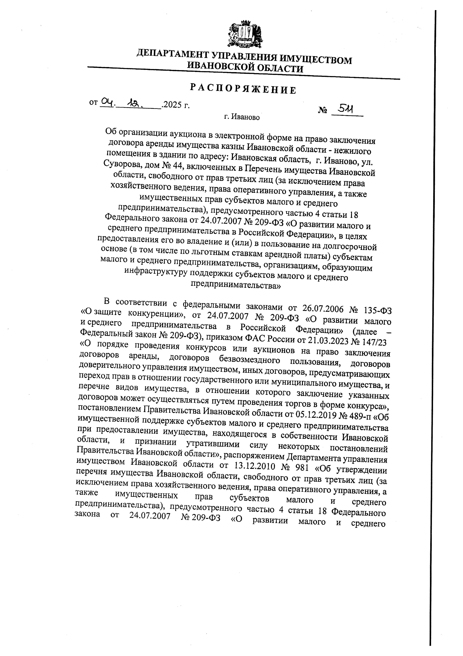
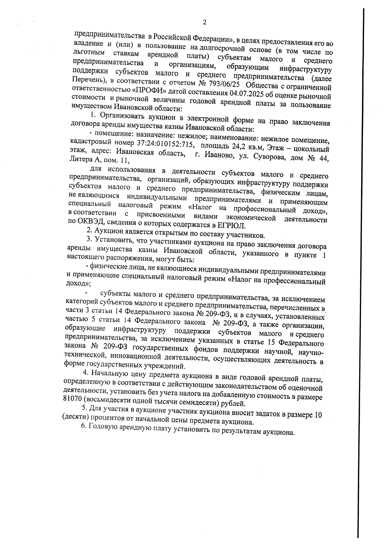
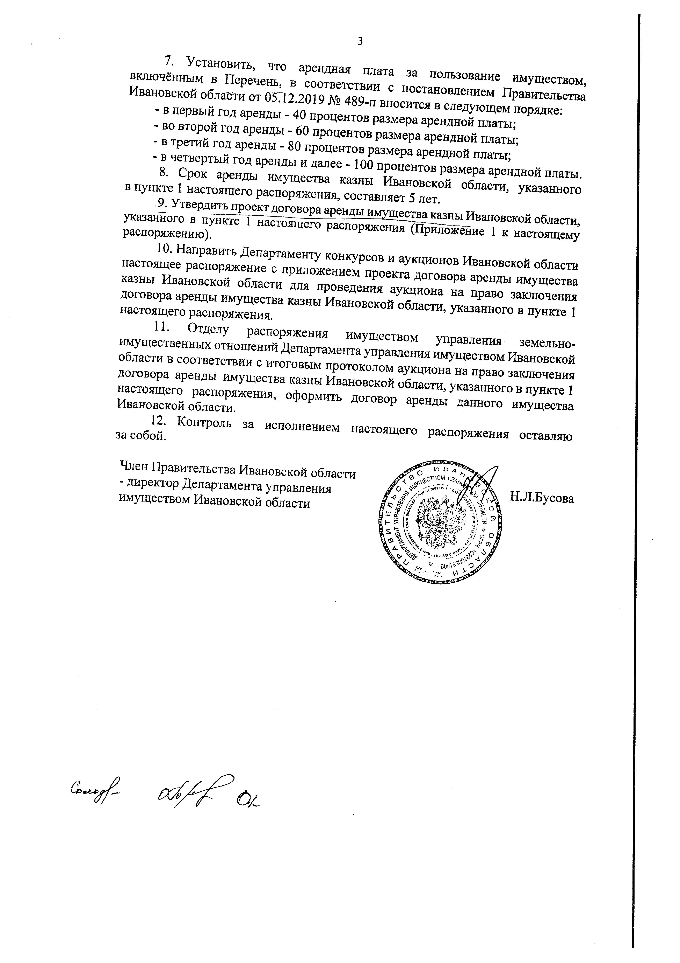

Приложение 3 к Документации
об аукционе в электронной форме
ПРОЕКТ ДОГОВОРА АРЕНДЫ

ДОГОВОР АРЕНДЫ № ________

г. Иваново «___» ____________ 2025 г.

Департамент управления имуществом Ивановской области в лице Члена Правительства Ивановской области - директора Департамента управления имуществом Ивановской области Бусовой Наталии Леонидовны, действующего на основании Положения, именуемый в дальнейшем Арендодатель, областное казенное учреждение «Управление административными зданиями» в лице начальника областного казенного учреждения «Управление административными зданиями» Штицберга Григория Иосифовича, действующего на основании Положения, именуемое в дальнейшем «Держатель имущества казны Ивановской области» (далее – Держатель имущества казны), с одной стороны, и ________________________, в лице______________, действующего на основании ________________________________, именуемое в дальнейшем Арендатор, с другой стороны, при совместном упоминании «Стороны», в соответствии с протоколом заседания Комиссии по проведению аукционов на право заключения договоров аренды, договоров безвозмездного пользования, договоров доверительного управления имуществом, иных договоров, предусматривающих переход прав владения и (или) пользования в отношении имущества, находящегося в собственности Ивановской области, включённого в перечень имущества Ивановской области, свободного от прав третьих лиц (за исключением права хозяйственного ведения, права оперативного управления, а также имущественных прав субъектов малого и среднего предпринимательства), предусмотренного частью 4 статьи 18 Федерального закона от 24.07.2007 № 209-ФЗ «О развитии малого и среднего предпринимательства в Российской Федерации», в целях предоставления его во владение и (или) в пользование на долгосрочной основе (в том числе по льготным ставкам арендной платы) субъектам малого и среднего предпринимательства и организациям, образующим инфраструктуру поддержки субъектов малого и среднего предпринимательства от _______2025 №____ «_________________________________________», заключили настоящий договор (далее по тексту – «Договор») о нижеследующем:

1. Предмет Договора

1.1. Арендодатель при участии Держателя имущества казны сдаёт, а Арендатор принимает в аренду имущество Ивановской области:
- помещение: назначение: нежилое; наименование: нежилое помещение, кадастровый номер 37:24:010152:715, площадь 24,2 кв.м, Этаж – цокольный этаж, адрес: Ивановская область, г. Иваново, ул. Суворова, дом № 44, Литера А, пом. 11, рыночной стоимостью 794143 (семьсот девяносто четыре тысячи сто сорок три) рублей в соответствии с отчетом № 793/06/25 Общества с ограниченной ответственностью «ПРОФИ» датой составления 04.07.2025, для использования в деятельности субъектов малого и среднего предпринимательства и организаций, образующих инфраструктуру поддержки субъектов малого и среднего предпринимательства, физическим лицам, не являющимся индивидуальными предпринимателями и применяющим специальный налоговый режим «Налог на профессиональный доход», в соответствии с присвоенными видами экономической деятельности по ОКВЭД, сведения о которых содержатся в ЕГРЮЛ.
1.2. Срок аренды – с ___________ по _________ (5 лет).
1.3. Передача недвижимого имущества оформляется актом приёма – передачи (Приложение 1), который составляется и подписывается Держателем имущества казны и Арендатором в количестве экземпляров Договора.
Акт приёма - передачи приобщается к настоящему Договору и является его неотъемлемой частью.

2. Обязанности Сторон

2.1. Держатель имущества казны обязуется:
2.1.1. Предоставить соответствующее недвижимое имущество Арендатору по акту приёма – передачи.
2.1.2. В двухнедельный срок с момента подписания настоящего Договора заключить с Арендатором договор на возмещение затрат по техническому обслуживанию и передаче коммунальных услуг.
2.1.3. Участвовать в создании необходимых условий для эффективного использования арендуемого недвижимого имущества и поддержании его в надлежащем состоянии в порядке, согласованном с Арендатором.
2.1.4. Уведомлять Арендатора и Арендодателя о принятых в установленном порядке решениях о постановке здания или арендуемого недвижимого имущества на капитальный ремонт в соответствии с утвержденным планом капитального ремонта и сроке, на который необходимо освободить недвижимое имущество, заключить соглашение с Арендатором по возмещению стоимости капитального ремонта пропорционально занимаемой площади.
2.1.5. Обеспечивать нормальное функционирование и техническое состояние телефонной сети, инженерно-технических коммуникаций, противопожарной, охранной сигнализации.
2.1.6. В случае аварий, происшедших по вине Держателя имущества казны немедленно устранять их последствия.
2.1.7. Информировать Арендодателя о неуплате или просрочке Арендатором на срок более чем 2 месяца оплаты сумм возмещения затрат Держателя имущества казны по техническому обслуживанию арендуемого недвижимого имущества и передаче коммунальных услуг в соответствии с настоящим Договором.
2.1.8. В случае нарушения Арендатором условий договора аренды Держатель имущества казны обязан в течение 5 дней со дня, когда ему стало известно о нарушении, сообщить о нём Арендодателю.
2.2. Арендодатель обязуется:
2.2.1. Контролировать поступления арендной платы в бюджет, выполнение договорных обязательств, целевое использование имущества.
2.2.2. Осуществлять проверки целевого использования недвижимого имущества не реже одного раза в год.
2.2.3 Произвести государственную регистрацию настоящего Договора в соответствии с действующим законодательством Российской Федерации за свой счет.
2.3. Арендатор обязуется:
2.3.1. Использовать недвижимое имущество исключительно по прямому назначению, в соответствии с целевым использованием имущества, указанным в п. 1.1 настоящего Договора.
2.3.2. В двухнедельный срок с момента подписания настоящего Договора заключить с Держателем имущества казны договор на возмещение затрат по техническому обслуживанию и передаче коммунальных услуг.
2.3.3. Следить за нормальным функционированием и техническим состоянием инженерно - технических коммуникаций, охранной, противопожарной сигнализации, телефонной сети. Обеспечить их сохранность.
2.3.4. Соблюдать правила пожарной безопасности и техники безопасности, требования Роспотребнадзора, а также отраслевых правил и норм, действующих в отношении видов деятельности Арендатора и арендуемого им недвижимого имущества, требования к антитеррористической защищенности арендуемого недвижимого имущества.
2.3.5. Соблюдать правила эксплуатации электроустановок, установленные действующим законодательством Российской Федерации и порядок их эксплуатации, установленный договором на возмещение затрат по техническому обслуживанию и передаче коммунальных услуг между Держателем имущества казны и Арендатором.
2.3.6. Не допускать захламления бытовым и строительным мусором недвижимого имущества, мест общего пользования и территории. Немедленно извещать Арендодателя и Держателя имущества казны о всяком повреждении, аварии или ином событии, нанесшем (или грозящем нанести) имуществу ущерб, и своевременно принимать все меры по предотвращению угрозы, против дальнейшего разрушения или повреждения недвижимого имущества.
2.3.7. Не производить прокладок, скрытых и открытых проводок и коммуникаций, неотделимых улучшений, перепланировок и переоборудования недвижимого имущества, вызываемых потребностями Арендатора, без письменного разрешения Арендодателя и Держателя имущества казны.
В случае обнаружения Арендодателем и/ или Держателем имущества казны самовольных перестроек, нарушения целостности стен, перегородок или перекрытий, переделок или прокладок сетей, таковые должны быть ликвидированы Арендатором, а недвижимое имущество приведено в прежний вид за его счёт в срок, определяемый односторонним предписанием Арендодателя и/ или Держателем имущества казны.
В случае проведения разрешенной перепланировки арендуемого недвижимого имущества подготовить за свой счет технический план и внести изменения в Единый государственный реестр недвижимости и предоставить Арендодателю и Держателю имущества казны выписку из Единого государственного реестра недвижимости.
2.3.8. Своевременно производить за свой счёт текущий ремонт арендуемого недвижимого имущества с предварительным письменным уведомлением Держателя имущества казны.
Возмещать Держателю имущества казны пропорционально арендуемой площади его затраты по капитальному ремонту здания (включая ремонт фасада, крыши, мест общего пользования), инженерно-технических коммуникаций.
2.3.9. Не осуществлять переуступку прав пользования недвижимым имуществом, передачу прав пользования недвижимым имуществом в залог и внесение прав пользования недвижимым имуществом в уставный капитал любых других субъектов хозяйственной деятельности, передачу третьим лицам прав и обязанностей по договору аренды недвижимого имущества (перенаем), передачу в субаренду, за исключением предоставления недвижимого имущества в субаренду субъектам малого и среднего предпринимательства организациями, образующими инфраструктуру поддержки субъектов малого и среднего предпринимательства, и в случае если в субаренду предоставляется имущество, предусмотренное пунктом 14 части 1 статьи 17.1 Федерального закона от 26 июля 2006 года № 135-ФЗ «О защите конкуренции», при условии письменного согласия Арендодателя и Держателя имущества казны.
2.3.10. Предоставлять представителям Арендодателя и Держателя имущества казны возможность беспрепятственного доступа в арендуемое недвижимое имущество, а также всю документацию, касающуюся арендных отношений, запрашиваемую представителями Арендодателя и/или Держателя имущества казны.
2.3.11. В случае принятия решения о проведении капитального ремонта недвижимого имущества заключить соглашение с Держателем имущества казны по возмещению стоимости капитального ремонта пропорционально занимаемой площади.
2.3.12. При расторжении (прекращении) Договора освободить арендуемое недвижимое имущество не позднее трёх дней после окончания действия настоящего Договора, сдать недвижимое имущество по акту приема-передачи в соответствии с разделом 3 Договора.
2.3.13. Освободить недвижимое имущество в связи с постановкой здания на капитальный ремонт в сроки, установленные Держателем имущества казны.
2.3.14. Застраховать арендуемое недвижимое имущество на весь срок аренды за свой счет от рисков, наступление которых может привести к невозможности использования этого недвижимого имущества по его прямому назначению или ухудшению его состояния, предусмотренного настоящим Договором.
2.3.15. Вносить платежи в размере, сроки и порядке, установленные разделом 4 настоящего Договора.

3. Порядок возврата недвижимого имущества Арендодателю

3.1. Недвижимое имущество должно быть передано Арендатором и принято Держателем имущества казны в течение 3 дней с момента окончания действия настоящего Договора.
3.2. При передаче недвижимого имущества составляется акт приёма- передачи, который подписывается представителями Держателя имущества казны и Арендатора.
3.3. Недвижимое имущество считается фактически переданным Держателю имущества казны с момента подписания представителями Держателя имущества казны и Арендатора акта приёма - передачи.
3.4. Недвижимое имущество должно быть передано Держателю имущества казны в том же состоянии, в котором оно было передано Арендатору, с учетом нормального износа. Стоимость произведенных в недвижимом имуществе улучшений (перестроек, переделок), составляющих принадлежность недвижимого имущества и неотделимые без вреда для его конструкции и интерьера, Арендатору не возмещается.
3.5. Произведенные Арендатором отделимые улучшения недвижимого имущества являются собственностью Арендатора.

4. Платежи и расчеты по Договору

4.1. Размер годовой арендной платы устанавливается на основании постановления Правительства Ивановской области, регулирующего
порядок формирования, ведения, обязательного опубликования перечня имущества Ивановской области, свободного от прав третьих лиц (за исключением имущественных прав субъектов малого и среднего предпринимательства), а также порядок и условия предоставления указанного имущества в аренду, в соответствии с нормативным правовым актом Ивановской области, регулирующим порядок определения размера арендной платы за пользование имуществом, находящимся в собственности Ивановской области, протоколом заседания Комиссии по проведению аукционов на право заключения договоров аренды, договоров безвозмездного пользования, договоров доверительного управления имуществом, иных договоров, предусматривающих переход прав владения и (или) пользования в отношении имущества, находящегося в собственности Ивановской области, включённого в перечень имущества Ивановской области, свободного от прав третьих лиц (за исключением права хозяйственного ведения, права оперативного управления, а также имущественных прав субъектов малого и среднего предпринимательства), предусмотренного частью 4 статьи 18 Федерального закона от 24.07.2007 № 209-ФЗ «О развитии малого и среднего предпринимательства в Российской Федерации», в целях предоставления его во владение и (или) в пользование на долгосрочной основе (в том числе по льготным ставкам арендной платы) субъектам малого и среднего предпринимательства и организациям, образующим инфраструктуру поддержки субъектов малого и среднего предпринимательства от ________20__ №____________ «__________________
____________» и составляет _____________ руб. (____________________ тысяч _______________ рублей __ коп.) в год без налога на добавленную стоимость.
Задаток участника торгов в размере ________ (___________________) рублей, внесенный Арендатором на счет оператора электронной площадки, указанной в извещении для участия в аукционе, засчитывается в счет оплаты размера арендной платы.
Размер арендной платы ежегодно изменяется путем умножения на коэффициент инфляции, соответствующий индексу потребительских цен (тарифов) на товары и платные услуги по Ивановской области
4.2. Арендная плата за пользование имуществом вносится в следующем порядке:
В первый год аренды - 40 (сорок) процентов размера годовой арендной платы, а именно ___________ руб. (_________________тысяч __________________ рублей __ копеек) без налога на добавленную стоимость.
Арендная плата в месяц в первый год аренды составляет ___________ руб. (_________ тысяч _______________ рублей __ копейки) без налога на добавленную стоимость (Приложение 2).
Во второй год аренды - 60 (шестьдесят) процентов размера годовой арендной платы без налога на добавленную стоимость.
В третий год аренды - 80 (восемьдесят) процентов размера годовой арендной платы без налога на добавленную стоимость.
В четвёртый год аренды и далее - 100 (сто) процентов размера годовой арендной платы без налога на добавленную стоимость.
4.3. Арендная плата перечисляется Арендатором ежемесячно не позднее 10 числа текущего месяца по реквизитам указанным в пункте 10 настоящего Договора.
4.4. Налог на добавленную стоимость перечисляется в соответствии с законодательством Российской Федерации.
4.5. Возмещение Арендатором затрат Держателя имущества казны по техническому обслуживанию недвижимого имущества и передаче коммунальных услуг не включается в установленную пунктом 4.2 настоящего Договора сумму арендной платы и производится по отдельному договору на возмещение затрат по техническому обслуживанию и передаче коммунальных услуг между Держателем имущества казны и Арендатором в сроки, определенные упомянутым договором. Нарушение Арендатором условий указанного договора является основанием для расторжения настоящего Договора в соответствии с разделом 7 настоящего Договора.
4.6. Размер арендной платы пересматривается Арендодателем в одностороннем порядке в соответствии с п. 4.1 настоящего Договора, а также в случаях, предусмотренных нормативными правовыми актами Российской Федерации и Ивановской области.
Уведомление о перерасчете арендной платы направляется Арендатору Арендодателем, является обязательным для исполнения Арендатором и составляет неотъемлемую часть настоящего Договора.

5. Порядок возмещения Арендатором затрат Держателя имущества казны по техническому обслуживанию и передаче коммунальных услуг
5.1. Возмещение Арендатором затрат Держателя имущества казны по техническому обслуживанию и передаче коммунальных услуг осуществляется в соответствии с договором на возмещение затрат по техническому обслуживанию и передаче коммунальных услуг.

6. Ответственность Сторон
6.1. Ответственность Держателя имущества казны:
6.1.1. За неисполнение по вине Держателя имущества казны п.2.1.1. настоящего Договора Держатель имущества казны Ивановской области оплачивает штраф в размере по 0,5% от суммы годовой арендной платы за каждый день просрочки в областной бюджет.
6.2. Ответственность Арендатора:
6.2.1. В случае просрочки уплаты или неуплаты Арендатором арендных платежей в сроки, установленные в п. 4.3 настоящего Договора, начисляются пени в размере одной трехсотой ставки рефинансирования от просроченной суммы за каждый день просрочки, которые перечисляются Арендатором в областной бюджет.
6.2.2. Если недвижимое имущество, сданное в аренду, по вине Арендатора выбывает из строя ранее полного амортизационного срока службы, в том числе в случае полного уничтожения недвижимого имущества, Арендатор возмещает Держателю имущества казны убытки в соответствии с действующим законодательством Российской Федерации и Ивановской области.
6.2.3. Если состояние возвращаемого недвижимого имущества по окончанию действия договора хуже состояния с учетом нормального износа, Арендатор возмещает Держателю имущества казны причиненный ущерб в соответствии с действующим законодательством Российской Федерации.
6.2.4. В случае если Арендатор не возвратил в установленный настоящим Договором срок недвижимое имущество или возвратил его несвоевременно, он обязан внести арендную плату за все время просрочки. Арендодатель также вправе требовать от Арендатора возмещения иных убытков, причиненных указанными в настоящем пункте действиями Арендатора.
В указанных в настоящем пункте случаях Арендатор также обязан оплатить проценты в размере одной трехсотой ставки рефинансирования от суммы, причитающейся к оплате аренды, за каждый день просрочки, которые перечисляются Арендатором в областной бюджет.
При этом настоящий Договор не считается продленным.
6.2.5. В случае нецелевого использования недвижимого имущества или неисполнения обязательств, предусмотренных п. 2.3.9 настоящего Договора, Арендатор обязан перечислить в областной бюджет штраф в размере 1/3 суммы годовой арендной платы. Исполнение Арендатором обязательств по данному пункту Договора не лишает Арендодателя права предпринимать меры для расторжения Договора в установленном законом порядке.
6.2.6. За невыполнение какого-либо обязательства, предусмотренного п.п. 2.3.2 - 2.3.8 настоящего Договора, Арендатор уплачивает в областной бюджет неустойку в размере 5% годовой арендной платы. В случае значительного повреждения недвижимого имущества Арендатор возмещает ущерб в размере стоимости восстановительных работ.
Ответственность Арендодателя:
6.3. Арендодатель несет ответственность по настоящему Договору в соответствии с действующим законодательством Российской Федерации.
6.4. Уплата пеней и штрафов, процентов, неустоек, установленных настоящим Договором, не освобождает Стороны от выполнения лежащих на них обязательств или устранения нарушений, а также возмещения причиненных ими убытков.

7. Порядок изменения, расторжения, прекращения
и продления Договора

7.1. Изменение условий Договора (за исключением изменения размера арендной платы в соответствии с п. 4.6 настоящего Договора), его расторжение и прекращение допускаются по согласованию Сторон.
Вносимые дополнения и изменения рассматриваются Сторонами в месячный срок и оформляются дополнительным соглашением.
7.2. Договор аренды подлежит расторжению, а Арендатор выселению по требованию Арендодателя в следующих случаях, признаваемых Сторонами существенными нарушениями условий Договора:
а) при неуплате или просрочке Арендатором оплаты аренды в сроки, установленные п. 4.3 настоящего Договора, в течение двух месяцев независимо от ее последующего внесения;
б) при неуплате или просрочке Арендатором оплаты сумм возмещения затрат Держателя имущества казны по техническому обслуживанию арендуемого недвижимого имущества и передаче коммунальных услуг в размере и в сроки, установленные Договором на возмещение затрат по техническому обслуживанию и передаче коммунальных услуг, в течение двух месяцев независимо от последующего внесения указанных сумм;
в) при использовании недвижимого имущества (в целом или частично) не в соответствии с целевым использованием имущества, определенным в п. 1.1 Договора, невыполнении обязанностей, предусмотренных п.п. 2.3.1 - 2.3.8, 2.3.10, 2.3.14, 4.5 Договора;
г) при умышленном или неосторожном ухудшении Арендатором состояния недвижимого имущества, инженерного оборудования и прилегающих территорий;
д) при отказе Арендатора возместить Держателю имущества казны затраты по капитальному ремонту здания (включая ремонт фасада, крыши, мест общего пользования), инженерно-технических коммуникаций пропорционально арендуемой площади.
7.2.1 Арендодатель вправе обратиться в суд с требованием о прекращении прав владения и (или) пользования имуществом, предоставленного Арендатору по настоящему договору аренды при его использовании с нарушением запретов, установленных п.п. 2.3.9 настоящего Договора.
7.3. Расторжение, прекращение Договора не освобождает Арендатора от необходимости погашения задолженности по арендной плате и возмещению затрат Держателя имущества казны по техническому обслуживанию арендуемого недвижимого имущества и передаче коммунальных услуг, проведению текущего и капитального ремонта недвижимого имущества, и выплаты неустоек, пеней, процентов и возмещения причиненных убытков.

8. Иные условия

8.1. Реорганизация Сторон, а также перемена собственника или владельца иных вещных прав на недвижимое имущество не являются основанием для изменения условий или расторжения настоящего Договора.
8.2. За пределами исполнения обязательств по настоящему Договору Арендатор полностью свободен в своей деятельности.
8.3. Настоящий Договор не дает права Арендатору на размещение рекламы на наружной части здания без согласия Арендодателя и Держателя имущества казны.
8.4. Арендодатель и Держатель имущества казны не несут ответственности за пропажу имущества и других ценностей, принадлежащих Арендатору.
8.5. Взаимоотношения Сторон, не урегулированные настоящим Договором, регламентируются действующим законодательством Российской Федерации.
8.6. Споры, возникающие из настоящего Договора и в связи с ним, подлежат рассмотрению в суде в соответствии с его компетенцией.
8.7. Настоящий Договор составлен в 3-х экземплярах, имеющих одинаковую юридическую силу:
1-й экз. – Департаменту управления имуществом Ивановской области,
2-й экз. – областному казенному учреждению «Управление административными зданиями,
3-й экз. – ________________ (наименование Арендатора).
8.8. Обременение объекта недвижимости подлежит государственной регистрации в Управлении Федеральной службы государственной регистрации, кадастра и картографии по Ивановской области.

9. Дополнительные условия

9.1. При изменении наименования, местонахождения, банковских реквизитов или реорганизации одной из Сторон, она обязана письменно в двухнедельный срок сообщить другой Стороне о произошедших изменениях, кроме случаев, когда изменение наименования и реорганизация происходят в соответствии с актами Президента Российской Федерации и Правительства Российской Федерации.

10. Юридические адреса Сторон:

Арендодатель: Департамент управления имуществом Ивановской области, 153002, г. Иваново, пер. Пограничный, д.18.
Держатель имущества казны:
областное казенное учреждение «Управление административными зданиями» г. Иваново, пл. Революции, д.2/1, тел. (4932) 41-03-60
Арендатор: ____________________________________________________ (наименование, ИНН, адрес местонахождения, телефон, реквизиты документов о государственной регистрации, постановке на налоговый учет)
Реквизиты для перечисления арендной платы:
Получатель платежа: УФК по Ивановской области (Департамент управления имуществом Ивановской области)
ИНН 3728021266, КПП 370201001, л/сч 04332000760
Казначейский счет 03100643000000013300
ОКЦ № 1 ВВГУ Банка России//УФК по Ивановской области г
Иваново
БИК ТОФК: 042202102, ОКТМО 24701000
Кор/счет 40102810845370000102, КБК 012 11105072020000 120
Приложение к Договору:
1) Акт приёма-передачи на __ л.
2) Расчёт арендной платы на __ л.

Подписи сторон:
Арендодатель:  Департамент управления имуществом  Ивановской области  ___________________  м.п.  Арендатор:  (полное наименование Арендатора)  _________________________________ (должность, подпись, ФИО) м.п. | Держатель имущества казны:  Областное казенное учреждение «Управление административными зданиями»  ________________  м.п.
Приложение 1
к договору аренды
от _________ №_______

Акт приёма-передачи

Настоящим областное казенное учреждение «Управление административными зданиями» передаёт:
- помещение: назначение: нежилое; наименование: нежилое помещение, кадастровый номер 37:24:010152:715, площадь 24,2 кв.м, Этаж – цокольный этаж, адрес: Ивановская область, г. Иваново, ул. Суворова, дом № 44, Литера А, пом. 11, для использования в деятельности субъектов малого и среднего предпринимательства и организаций, образующих инфраструктуру поддержки субъектов малого и среднего предпринимательства, физическим лицам, не являющимся индивидуальными предпринимателями и применяющим специальный налоговый режим «Налог на профессиональный доход», в соответствии с присвоенными видами экономической деятельности по ОКВЭД, сведения о которых содержатся в ЕГРЮЛ.
Передаваемое в аренду недвижимое имущество находится в удовлетворительном техническом состоянии.
СДАЛ:  Областное казенное учреждение «Управление административными зданиями»  ___________________  ___________________  м.п. | ПРИНЯЛ:  (полное наименование Арендатора)  _________________________ (должность, подпись, ФИО)  м.п.

Приложение 2
к договору аренды
от _________ №_______

Расчёт арендной платы

Размер годовой арендной платы устанавливается на основании постановления Правительства Ивановской области от 05.12.2019 № 489-п «Об имущественной поддержке субъектов малого и среднего предпринимательства при предоставлении имущества, находящегося в собственности Ивановской области, и признании утратившими силу некоторых постановлений Правительства Ивановской области»,
в соответствии с нормативным правовым актом Ивановской области, регулирующим порядок определения размера арендной платы за пользование имуществом, находящимся в собственности Ивановской области,
протоколом заседания Комиссии по проведению аукционов на право заключения договоров аренды, договоров безвозмездного пользования, договоров доверительного управления имуществом, иных договоров, предусматривающих переход прав владения и (или) пользования в отношении имущества, находящегося в собственности Ивановской области, включённого в перечень имущества Ивановской области, свободного от прав третьих лиц (за исключением права хозяйственного ведения, права оперативного управления, а также имущественных прав субъектов малого и среднего предпринимательства), предусмотренного частью 4 статьи 18 Федерального закона от 24.07.2007 № 209-ФЗ «О развитии малого и среднего предпринимательства в Российской Федерации», в целях предоставления его во владение и (или) в пользование на долгосрочной основе (в том числе по льготным ставкам арендной платы) субъектам малого и среднего предпринимательства и организациям, образующим инфраструктуру поддержки субъектов малого и среднего предпринимательства от _______20__ №____ «__________________________» и составляет _____________ руб. (____________ тысяч __________ рублей __ коп.) в год без налога на добавленную стоимость.
Задаток участника торгов в размере ________ (___________________) рублей, внесенный Арендатором на счет оператора электронной площадки, указанной в извещении для участия в аукционе, засчитывается в счет оплаты размера арендной платы.
Арендная плата за пользование имуществом в первый год аренды составляет 40 (сорок) процентов размера годовой арендной платы, установленной по результатам аукциона, а именно:
______________ × 0,4 =___________________ руб. в год без налога на добавленную стоимость.

Арендная плата в месяц в первый год аренды (без НДС) составляет: ________руб. в год / кол-во дней в году × кол-во дней в месяц.

Подписи Сторон:

Арендодатель:  Департамент управления имуществом  Ивановской области  ___________________  ___________________  м.п. | Держатель имущества казны:  Областное казенное учреждение «Управление административными зданиями»  ___________________  ________________  м.п.
Арендатор:
(полное наименование Арендатора)

_________________________________ (должность, подпись, ФИО)
м.п.

